Metody Elementów Skończonych

Sprawozdanie wykonał **Mikita Shmialiou**

Temat: Symulacja ustalonych & nieustalonych procesów cieplnych

**Symulacja ustalonych procesów cieplnych**

*Wstęp*

Celem jest obliczenia rozkładu temperatury w jednowymiarowym pręcie. Zadanie będzie rozwiązane na kilka sposobów:

1. Analityczne rozwiązanie układu równań oraz napisanie kodu w Pythonie na podstawie tego rozwiązania
2. przez bezpośrednią minimalizację funkcjonału w programie Excel

*Przedstawienie modelu z warunkami brzegowymi*

Analiza odbywa się na pręcie o długości L przy procesie ustalonego przewodnictwa ciepła. Zakładamy, że wymiana ciepła odbywa się tylko na końcach pręta:

1. na początku pręta mamy strumień ciepła q
2. na końcu mamy konwekcję

*Podstawy rozwiązania MES dla problemu optymalizacji bezpośredniej*

Rozwiązanie polega na poszukiwaniu minimum funkcjonału energetycznego J. Przy jednowymiarowym, ustalonym przepływie ciepła oraz z warunkami brzegowymi J wygląda:

Dane weściowe:

; ;;

*Wyniki MES dla problemu rozwiązywanego Excelem*

3-węzlowy element:

Wyniki w EXCELu są bardzo bliskie do tych, co były otrzymane analitycznie, co świadczy o tym, że znalezienie temperatur za pomocą SOLVER’a (minizacja) odbyło się poprawnie.

*5-węzlowy element*

Dla obliczenia 5 węzłów trzeba delikatnie zmodyfikować plik EXEL’owy. Żeby osiągnąć ten cel trzeba podzielić nasz pręt o długość L na 4 elementy skończony. W rezultacie ilość węzłów będzie wynosiła 5. Trzeba rozszerzyć poprzednie równania do 5 węzłów.

Dane wejściowe, które uległy zmianie:

Globalna macierz sztywności dla 5 węzłów (5x5):

[alfaS w ostatnim węźle to konwekcja]

Wektor obciążeń:

Ostateczny układ równań dla 5 węzłów:

Z tego równania wynika, że temperatury są równe:

*Obliczenie w EXCELu*

Wzór J dla 5-węzłowego układu:

Wyniki w EXCELu są bardzo bliskie do tych, co były otrzymane analitycznie, co świadczy o tym, że znalezienie temperatur za pomocą SOLVER’a (minizacja) odbyło się poprawnie.

*Porównanie z kodem*

Kod:

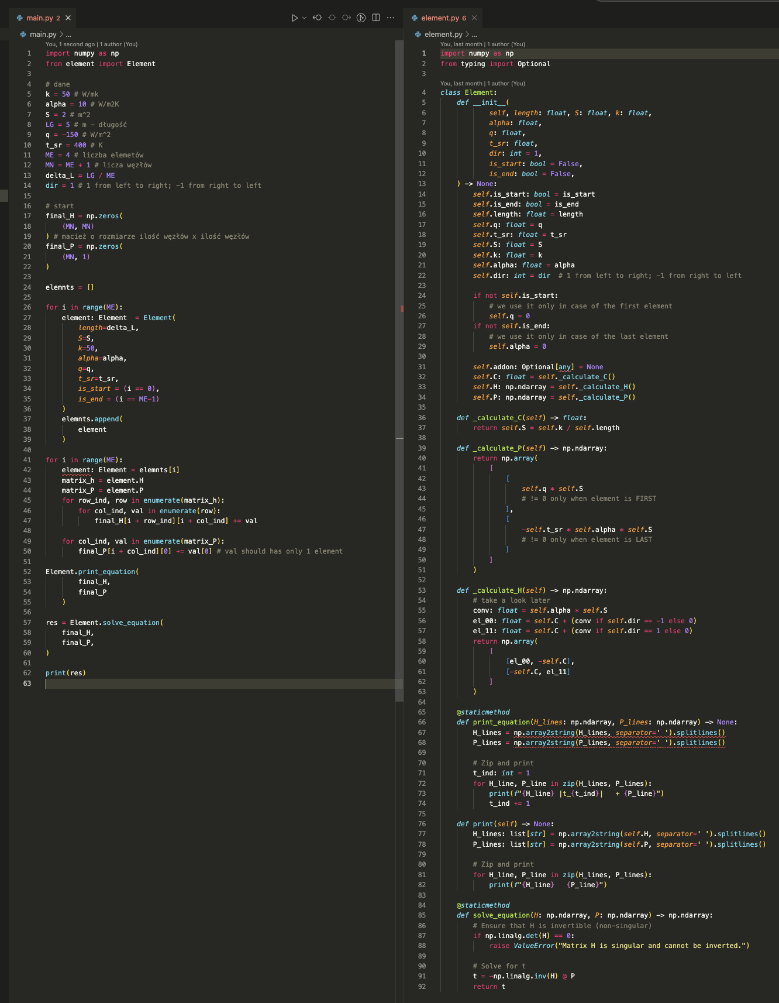

(Ważne – zmiana zmiennej dir nie jest poprawnie uwzględniona, czyli wyniki będę złe)

Wyniki odpalania programu dla 3 i 5 węzłów 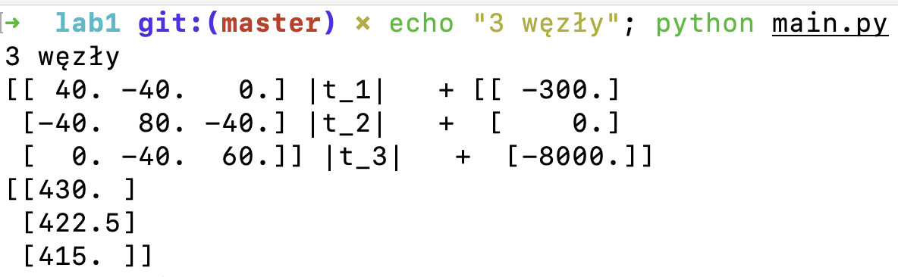

Jak widać wyniki są identycznie wynikom otrzymanym analitycznie

Porównanie wyników:

3 węzły

|  |  |  |  |
| --- | --- | --- | --- |
|  | Kod | Excel |  |
|  | 430 | 429.9999989 | 1.14895E-06 |
|  | 422.5 | 422.4999732 | 2.67601E-05 |
|  | 415 | 415.0000174 | -1.7359E-05 |

5 węzłów

|  |  |  |  |
| --- | --- | --- | --- |
|  | Kod | Excel |  |
|  | 430 | 429.9892231 | 1.077688E-02 |
|  | 426.25 | 426.2394368 | 1.056325E-02 |
|  | 422.5 | 422.4900778 | 9.922192E-03 |
|  | 418.74 | 418.7411473 | -1.147340E-03 |
|  | 415 | 414.9926552 | 7.344792E-03 |

Różnice między wynikami z kodu i EXCEL’a są niewielkie i wynikają z dokładności narzędzia SOLVER.

**Code Addon**

Po sprawdzaniu poprawności działania kodu dla obliczenia ustalonego procesu powstał pomysł o zrobieniu wizualizacji do kodu. Wizualizacja polega na korzystaniu z dodatkowych bibliotek, żeby stworzyć graficzny widok do zaprezentowania wyników oraz ułatwienia korzystania z stworzonego narzędzia.

Kod:

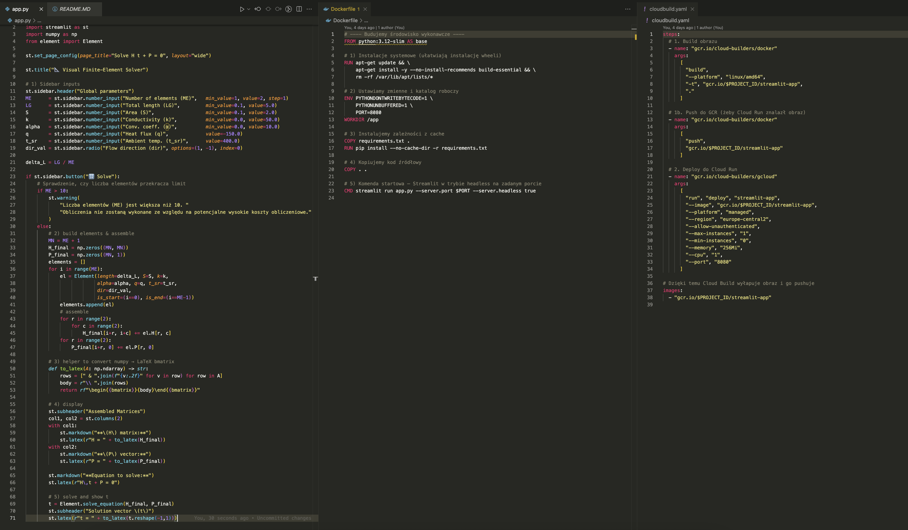

Ten kod był wygenerowany za pomocą ChatGPT na podstawie kodu, który był umieszczony wcześniej i służy wyłącznie do wizualizacji.

„Projekt” składa się z 3 plików:

1. app.py – wizualizacja + logika z pliku main.py
2. Dockerfile
3. Cloudbuild.yaml

Pliki Dockerfile oraz Cloudbuild.yaml są potrzebne dla możliwości umieszczenia tego projektu w chmurze GCP, żeby dodać możliwość zaprezentowania tego programu wielu ludziom.

Aplikacja będzie dostępna w chmurze pod następnym linkiem (do 29/06/2025):

<https://streamlit-app-83611701832.europe-central2.run.app/>

**Demo**

2 elementy

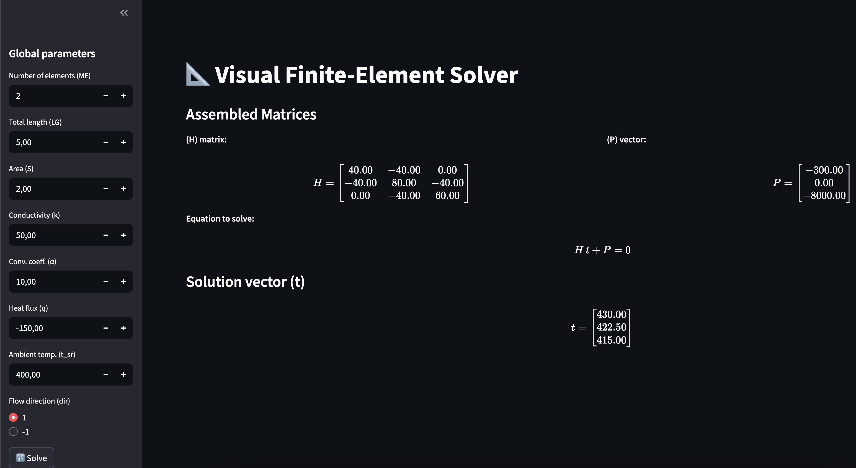

4 elementy

10 elementów

*Podsumowanie i wnioski*

W ramach sprawozdania była zrobiona symulacja ustalonego przepływu ciepła w pręcie za pomocą MES. Zastosowane rozwiązania:

1. Rozwiązanie analityczne (układ równań)
2. Minimalizacja funkcjonału za pomocą SOLVER’a
3. Rozwiązanie własnym programem w Pythonie

Wszystkie metody dały zbliżone wyniki, co potwierdza poprawność modeli. Zwiększenie liczby węzłów daje nam bardziej szczególny rozkład temperatury, trzymając się przy tym zgodności wartości na brzegach. Stworzenie aplikacji webowej nie było wymagane, ale to stanowi praktyczne rozszerzenie „projektu” oraz ułatwia prezentację oraz analizę wyników.

**Symulacja nieustalonych procesów cieplnych**